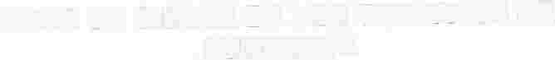

Número de Auditoria: AAF-005-2025.
Orden de Auditoría: OIC/209/2025.
Dependencia: Secretaria General
Acta: Al/02/2026.

---------------------- -----------------
FOJA NÚMERO 1.
En el Municipio lxtlahuacán de los Membrillos, Jalisco, siendo las 09:00 (nueve) horas,
del día 05 (Cinco) de Febrero del 2026, en términos de lo estipulado en el artículo 48 de la Ley de Fiscalización y Rendición de Cuentas del Estado de Jalisco; se levanta la presente acta, con el objeto de llevar a cabo la reunión en la que se da a conocer al titular de Secretaria General del municipio de lxtlahuacán de los Membrillos Jalisco los
resultados finales de la Auditoría número AAF-005-2025 y las observaciones determinadas de la revisión en la Dependencia y el seguimiento de las mismas, a efecto de que se presenten las justificaciones y aclaraciones correspondientes, así como hacer constar la continuación de las diligencias que se iniciaron con el Acta de Formalización e inicio de los trabajos de Auditoria. mediante la cual se iniciaron los trabajos de la Auditoría número AAF-005-2025 en la Secretaria General, que tuvo por objetivo la revisión de la auditoría" Archivística" por parte de la Dependencia, así como también verificar el cumplimiento de objetivos y metas, a efecto de llevar a cabo el programa del órgano Interno de Control denominado "Programa Anual de Auditorías 2025", misma que se realizó en las instalaciones de ta Secretaria General - El C. Rafael Emmanuet Dávalos Salís y el C. Martín Elíseo Torres Nuño, Auditores Internos, adscritos al Órgano Interno de Control del Ayuntamiento de lxtlahuacán de los Membrillos, Jalisco, domicilio
Calle Jardín #2 Centro en lxtlahuacán de los Membrillos Jalisco, con fundamento en lo establecido en los artículos 45 y 46 de la Ley de Fiscalización Superior y Rendición de Cuentas del estado de Jalisco y sus Municipios; 28 y 33 ; Art.145 fracciones del Reglamento Del Gobierno y la Administración Publica Del Ayuntamiento Constitucional de lxtlahuacán De Los Membrillos, Jalisco, se constituyó legalmente en las oficinas de la Secretaria General ubicado en Ca(te Jardín #2 Centro, C.P. 45850 del Municipio de I xtla huacá n de los Membrillos, Jalisco.------------------------------------------------------------------
-----------��-------------------------------------------

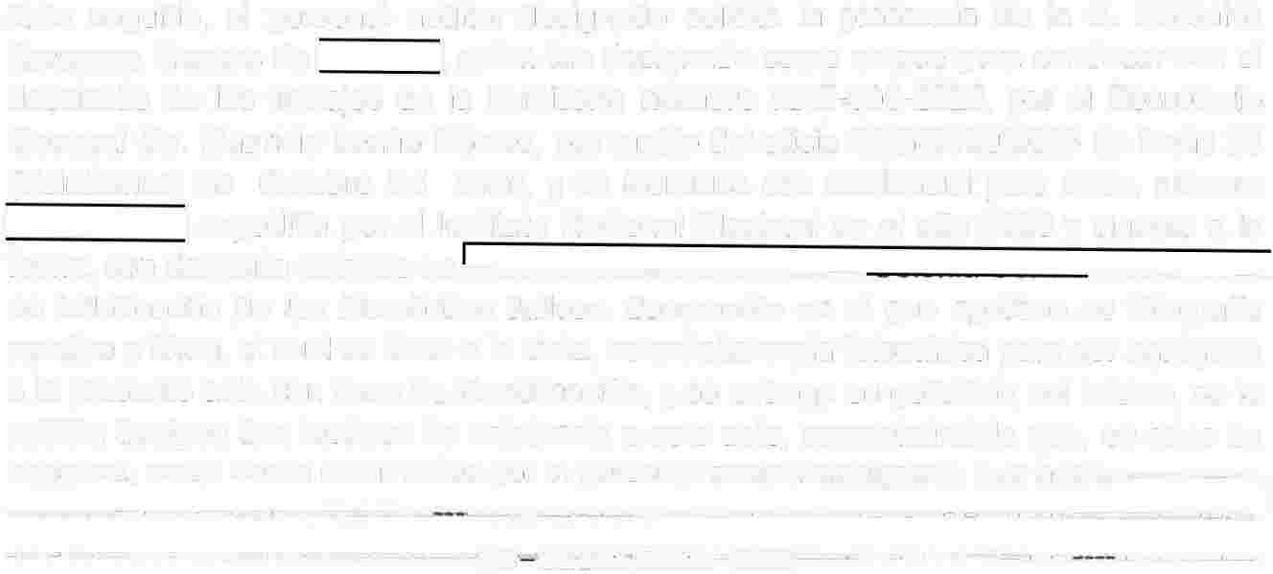Acto seguido, el personal auditor designado solicita la presencia de la C. Verónica Zaragoza Herrera de 1 1 quien fue designado como enlace para continuar con el desarrollo de los trabajos de la Auditoría número AAF-005-2025, por el Secretario General Lic. Mauricio Leaño Gómez, por medio del oficio SEGE/430/2025 de fecha 25 (Veinticinco) de Octubre del 2025, y se identifica con credencial para votar, número
1 1 expedida por el Instituto Nacional Electoral en el año 2020 y vigente a la fecha, con domicilio ubicado en .................,,........,.........,.................,........................... -r- .------- en lxtlahuacán de los Membrillos Jalisco, documento en el que aparece su fotografía nombre y firma, el cual se tiene a la vista, se solicita copia fotostática para ser agregada
a la presente acta con fines de identificación, y se entrega su portador; así mismo, se le solicita designe dos testigos de asistencia a este acto, comunicándole que, en caso de negativa, estos serán nombrados por el personal auditor designado que actúa.-------------
------------------------- ------------------------------------------------------ ¡
-----------------------------ttt--Et-:tMf-l'tA-D0-2"3--------------------------
-------------------- ---------------------

------------------------------------------------------·-----------------------f>ASA LA F0'1J). NlJIWIE:�O 2.

N2-ELIMINADO 11

N3-ELIMINADO 2

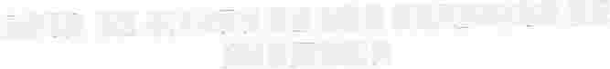ACTA DE CIERRE DE LOS TRABAJOS DE AUDITORIA

Número de Auditoria: AAF-005-2025. Orden de Auditoría: OIC/209/2025.
Dependencia: Secretaria General
Acta: Al/02/2026.

----------�--------------------------------------------,-----------------------------------
FOJA NÚMERO 2 . .-----
El Lic. Mauricio Leaño Gómez dd I con domicilio en ................ J
'ºº'º' 110 ve, ... e, u I e
1 1

'II
1
... no
I quien se identifica

con Credencial para votar l.u. N4 E_Lrkr�Rn?Jd� �or el lns�itWg_fül9A9A Electoral en el año 2020 vigent�ha, designa como .t��11gos de as1stenc1a a lfte·.
! Mi�El�tffiiffinéz Mejía deL J de edad, con domicilio en calld....
Ü LOCdliüdU IOJ UCUI cu, u: u u
_
, en
45850, quien se identifica con credencial para vota expedida
por el Instituto Nacional Electoral exp�:enM:etz:arn> 2017 y al J. Rosario BrioneSl
l��Jilt:i�= r&1xJ 1, con domicilio en calle . .--

Js

identifica con Credencial para votar
J e$jdf8fr;��íl�ilitl��
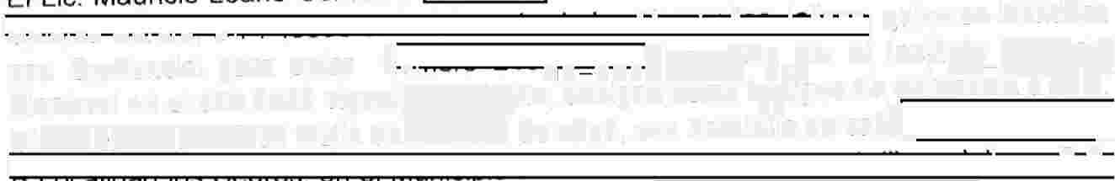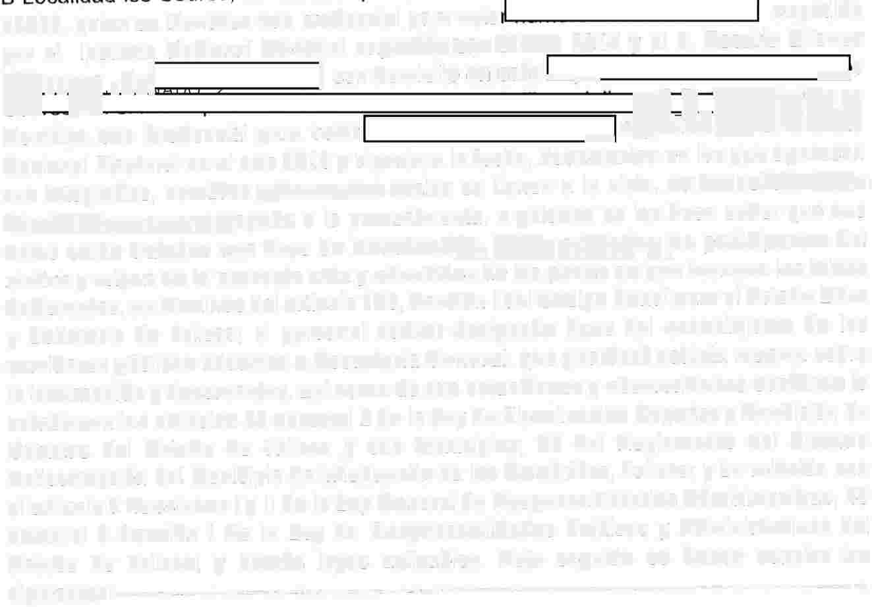Nacional Electoral en el año 2018 y vigente a la fecha, documentos en los que aparecen sus fotografías, nomttfé�-yEtiiJllllH!'UAOOCgªles se tienen a la vista, séllés-Eéfi.linitBNoopja: fot�láflC!lr.JN.1il�d191egada a la presente acta, a quienes se les hace saber que sus datos serán tratados con fines de identificaci6FJ15-�'1M�WÁB�º1. lºs participantes del motivo y origen de la presente acta y advertidos de las penas en que incurren los falsos
declarantes, en términos del artículo 168, fracción I del Código Penal para el Estado Libre y Soberano de Jalisco; el personal auditor designado hace del conocimiento de los servidores públicos adscritos a Secretaria General, que guardará estricta reserva sobre la información y documentos, así como de sus actuaciones y observaciones conforme lo establecen los articulas 45 numeral 2 de la Ley de Fiscalización Superior y Rendición de Cuentas del Estado de Jalisco y sus Municipios; 25 del Reglamento del Sistema Anticorrupción del Municipio de lxtlahuacán de los Membrillos, Jalisco; y en relación con el artículo 7 fracciones I y 11 de la Ley General de Responsabilidades Administrativas, 46 numeral 2 fracción I de la Ley de Responsabilidades Políticas y Administrativas del Estado de Jalisco; y demás leyes aplicables. Acto seguido se hacen constar los siguientes:-------------------------------------------------------------------------------------------------------
--------------------------------------------------------------------------------------------------------�----------
------------------------------------------------------------------------------ --------------------------------------
------------------------------HECHOS------------------------------------------------------------
-----------------------------------------------·--------------·------------------·-----·--------------
---------------------------·--------·-------------------------------------------------------------------
RESULTADOS. - En el uso de la palabra El C el C. Rafael Emmanuel Dávalos Solís
,Martín Eliseo Torres Nuño, Auditores Internos, adscritos al Órgano Interno de Control 1
del Ayuntamiento de lxtlahuacán de los Membrillos ,Jalisco, manifiestan que los
resultado_s de los trabajos pra.c�icad_os en la auditoria que nos ocupa, se remitieron a la {
Secretaria General con el oficio numero OIC/209/2025 con fecha de recepción 05 de Febrero del año 2026, mediante 4 (cuatro) Cedulas de Observaciones, las cuales fueron solventadas en su totalidad.-----------------------------------------------------------------------------
---- �- --- -----------------------------------------------------------------------------------------------------
------------------·------------------·---------------------·------------------·--------------
--- ------- ------------------ -------------------------------------------------------------------------
------------------------------------ PASA LA FOJA NÚMERO 3.

--------------------------------------------------- ----------------------------------- ------FOJA NÚMERO 3.
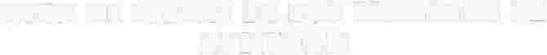

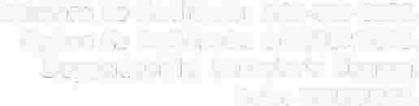Número de Auditoria: AAF-005-2025. Orden de Auditoría: OIC/209 /2025. Dependencia: Secretaria General Acta: Al/02/2026.

En el uso de la voz El Lic. Mauricio Leaño Gómez en su calidad de
Secretaria General, manifiesta que se da por enterado y notificado formalmente de los resultados y observaciones de la auditoria, y que se da por concluida
la auditoria. --- -------------------·

----------------------------------------------CONCL.USlé>N-----------------------------------------

Fue leída la presenta acta, sabedores de su contenido y sin más hechos que hacer constar, se cierra la misma a las 10:00 (diez) horas, del día 05 de Febrero del año
2026. El acta se levanta en 03 (tres) tantos y se firman por cada uno de los que en ella
intervinieron para constancia en todas sus fojas, al margen y calce, y se entrega un ejemplar con firmas autógrafas El Lic. Mauricio Leaño Gómez, quien manifiesta tener el cargo de Titular, adscrito a la Secretaria General.-----------------------------------

-----------------FIRIVIAS-------------·---------------------------------------
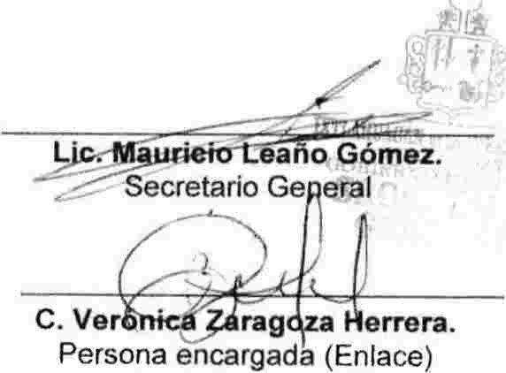-------------------------- ----- --------------------------------------------·-----------------------------

----------------------------------------------------------------PASA LA FOJA NÚIVIERO 4.

--------------------------------------------------------------------------------------------FO.JA "'lJIVIERO -4.

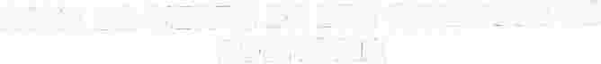ACTA DE CIERRE DE LOS TRABAJOS DE AUDITORIA

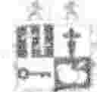.. ..
Número de Auditoria: AAF-005-2025. Orden de Auditoría: OIC/209/2025. Dependencia: Secretaria General Acta: Al/02/2026.

Por el Órgano Interno de Control

C. R-afael Emmanuel Dávalos Solís
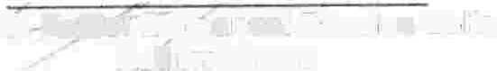Auditor Interno

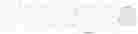Testigos
Martín Eliseo Torres Nuño
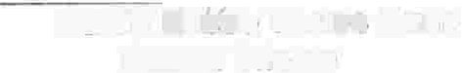Auditor Interno

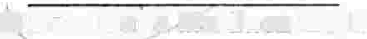Miriam lliaha Martinez Mejia J. Rosario B io)Íes Villanueva.

La presente hoja de firmas, forma parte integral del Acta Al/02/2026., Conclusión de los trabajos de Auditoria número AAF-005-2025, que consta de 4 fojas útiles.
-----------------------------------------------------FIN DEL ACTA.
FUNDAMENTO LEGAL

1.- ELIMINADA la edad, por ser un dato identificativo de conformidad con los artículos 3.2 fracción II inciso "a" y 21.1 fracción I de la LTAIPEJM, artículo 3.1 fracción IX de la LPDPPSOEJM y Lineamiento Quincuagésimo Octavo fracción I de los LGPPICR.

2.- ELIMINADA la Clave de elector, por ser un dato identificativo de conformidad con los artículos 3.2 fracción II inciso "a" y
21.1 fracción I de la LTAIPEJM, artículo 3.1 fracción IX de la LPDPPSOEJM y Lineamiento Quincuagésimo Octavo fracción I
de los LGPPICR.

3.- ELIMINADO el domicilio de un particular, por ser un dato identificativo de conformidad con los artículos 3.2 fracción II inciso "a" y 21.1 fracción I de la LTAIPEJM, artículo 3.1 fracción IX de la LPDPPSOEJM y Lineamiento Quincuagésimo Octavo fracción I de los LGPPICR.

4.- ELIMINADA la edad, por ser un dato identificativo de conformidad con los artículos 3.2 fracción II inciso "a" y 21.1 fracción I de la LTAIPEJM, artículo 3.1 fracción IX de la LPDPPSOEJM y Lineamiento Quincuagésimo Octavo fracción I de los LGPPICR.

5.- ELIMINADO el domicilio de un particular, por ser un dato identificativo de conformidad con los artículos 3.2 fracción II inciso "a" y 21.1 fracción I de la LTAIPEJM, artículo 3.1 fracción IX de la LPDPPSOEJM y Lineamiento Quincuagésimo Octavo fracción I de los LGPPICR.

6.- ELIMINADO el domicilio de un particular, por ser un dato identificativo de conformidad con los artículos 3.2 fracción II inciso "a" y 21.1 fracción I de la LTAIPEJM, artículo 3.1 fracción IX de la LPDPPSOEJM y Lineamiento Quincuagésimo Octavo fracción I de los LGPPICR.

7.- ELIMINADA la Clave de elector, por ser un dato identificativo de conformidad con los artículos 3.2 fracción II inciso "a" y
21.1 fracción I de la LTAIPEJM, artículo 3.1 fracción IX de la LPDPPSOEJM y Lineamiento Quincuagésimo Octavo fracción I
de los LGPPICR.

8.- ELIMINADA la edad, por ser un dato identificativo de conformidad con los artículos 3.2 fracción II inciso "a" y 21.1 fracción I de la L TAIPEJM, artículo 3.1 fracción IX de la LPDPPSOEJM y Lineamiento Quincuagésimo Octavo fracción I de los LGPPICR.

9.- ELIMINADO el domicilio de un particular, por ser un dato identificativo de conformidad con los artículos 3.2 fracción II inciso "a" y 21.1 fracción I de la LTAIPEJM, artículo 3.1 fracción IX de la LPDPPSOEJM y Lineamiento Quincuagésimo Octavo fracción I de los LGPPICR.

10.- ELIMINADO el domicilio de un particular, por ser un dato identificativo de conformidad con los artículos 3.2 fracción II inciso "a" y 21.1 fracción I de la LTAIPEJM, artículo 3.1 fracción IX de la LPDPPSOEJM y Lineamiento Quincuagésimo Octavo fracción I de los LGPPICR.

11.- ELIMINADA la Clave de elector, por ser un dato identificativo de conformidad con los artículos 3.2 fracción II inciso "a" y
21.1 fracción I de la LTAIPEJM, artículo 3.1 fracción IX de la LPDPPSOEJM y Lineamiento Quincuagésimo Octavo fracción I
de los LGPPICR.

12.- ELIMINADA la edad, por ser un dato identificativo de conformidad con los artículos 3.2 fracción II inciso "a" y 21.1 fracción
I de la LTAIPEJM, artículo 3.1 fracción IX de la LPDPPSOEJM y Lineamiento Quincuagésimo Octavo fracción I de los
LGPPICR.

13.- ELIMINADO el domicilio de un particular, por ser un dato identificativo de conformidad con los artículos 3.2 fracción II inciso "a" y 21.1 fracción I de la LTAIPEJM, artículo 3.1 fracción IX de la LPDPPSOEJM y Lineamiento Quincuagésimo Octavo fracción I de los LGPPICR.
14.- ELIMINADO el domicilio de un particular, por ser un dato identificativo de conformidad con los artículos 3.2 fracción II Realizada con el programa TEST DATA, Generador de Versiones Públicas, desarrollado por el Gobierno Municipal de
Guadalajara y con la colaboración del Instituto de Transparencia, Información Pública y Protección de Datos Personales del
Estado de Jalisco.
FUNDAMENTO LEGAL

inciso "a" y 21.1 fracción I de la LTAIPEJM, artículo 3.1 fracción IX de la LPDPPSOEJM y Lineamiento Quincuagésimo Octavo fracción I de los LGPPICR.

15.- ELIMINADA la Clave de elector, por ser un dato identificativo de conformidad con los artículos 3.2 fracción 11 inciso "a" y
21.1 fracción I de la LTAIPEJM, artículo 3.1 fracción IX de la LPDPPSOEJM y Lineamiento Quincuagésimo Octavo fracción I
de los LGPPICR.

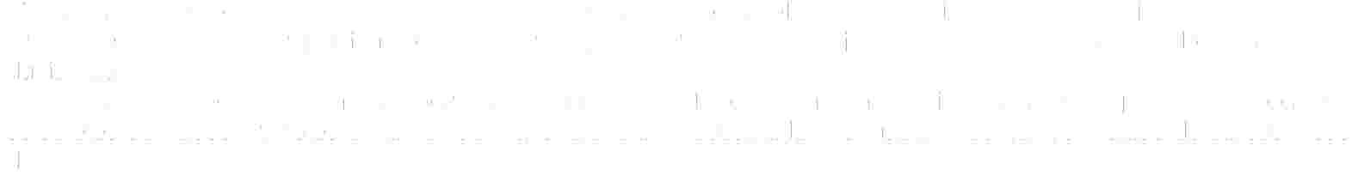* "LTAIPEJM: Ley de Transparencia y Acceso a la Información Pública del Estado de Jalisco y sus Municipios.
LPDPPSOEJM: Ley de Protección de Datos Personales en Posesión de Sujetos Obligados en el Estado de Jalisco y sus
Municipios.
LGPPICR: Lineamientos Genenerales para la Protección de la Información Confidencial y Reservada que deberán observar los sujetos obligados previstos en la Ley de Transparencia y Acceso a la Información Pública del Estado de Jalisco y sus Municipios."

Realizada con el programa TEST DATA, Generador de Versiones Públicas, desarrollado por el Gobierno Municipal de Guadalajara y con la colaboración del Instituto de Transparencia, Información Pública y Protección de Datos Personales del Estado de Jalisco.

